Nama : Dimas Akbar Rafsanjani

Kelas : TI.19.B1

Nim : 311910744

Tugas Mmebuat Css dan repository

Dosen Pengajar : Bapak Agung Nugroho

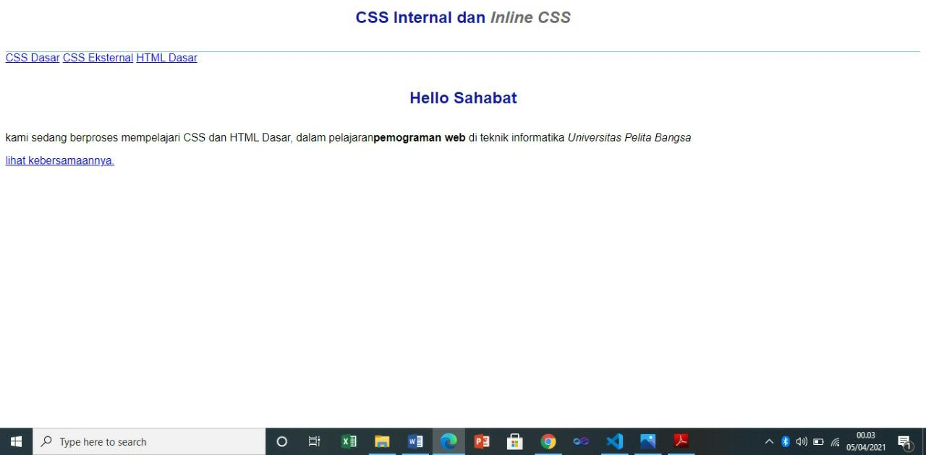

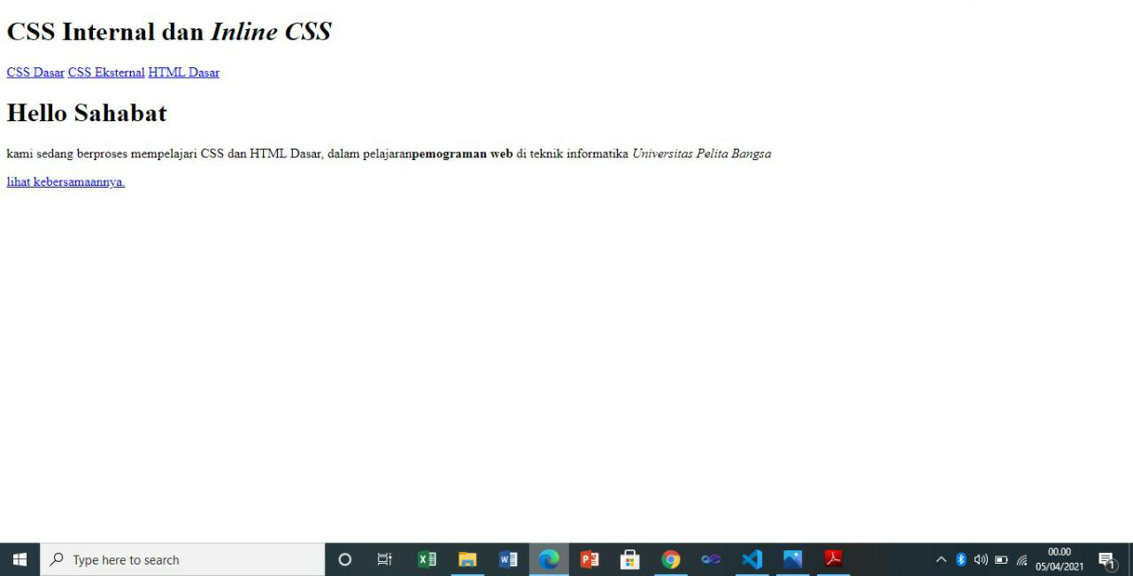

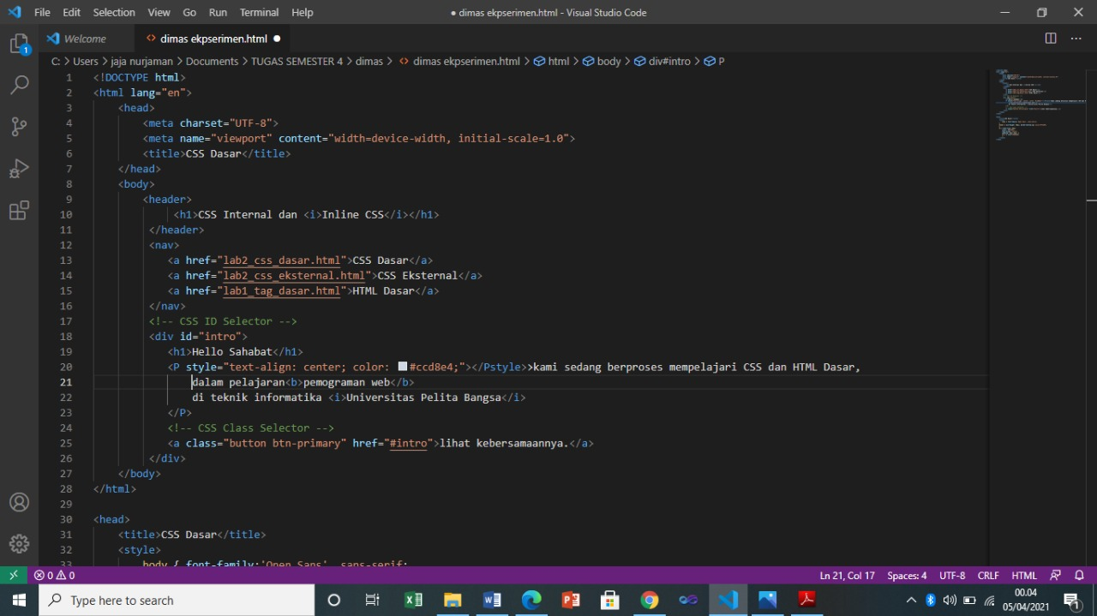

1. # intro h1 yaitu,h1nya terletak didalam intro
2. Internal : kodingan yang terpisah,dan kodingan tersebut akan bisa tampil jika di terakan di kolom eksternal

Eksternal : Kolom inti dari Visual code

Jadi yang Akan Muncul di browser adalah kolom Eksternal

